
Вышивальные машины Ricoma
ПРАЙС ЛИСТ 11.10.2022 г.
ООО "ШВЕЙНЫЕ СИСТЕМЫ" г. Иваново
тел: +7 (910) 698-82-62 (вацап, вайбер, телеграм)
e-mail: iris7211@mail.ru CАЙТ: https://www.sewq.ru

Модель машины | Краткие технические характеристики |   Цена, доллар США  с НДС
Одноголовочные машины серии RCM (500 х 350 mm)
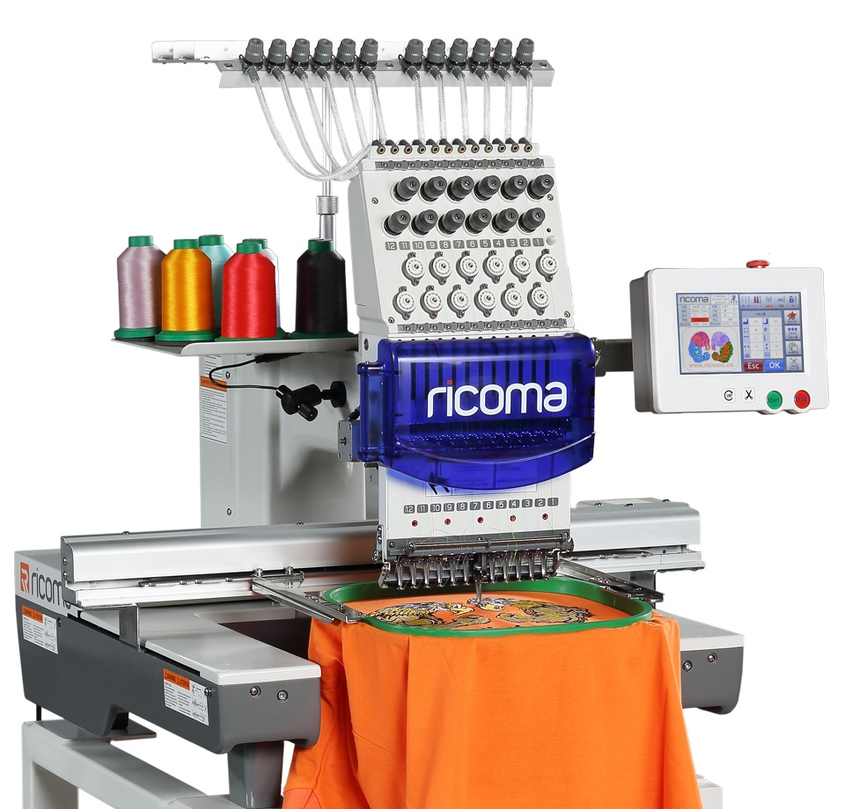 | Одноголовочная промышленная вышивальная машина, 12, 15 или 20 игл, поле вышивки 500х350 мм, 7-ми дюймовый ЖК дисплей, мультиповоротная, регулируемая панель управления, максимальная скорость вышивки 1200 ст./мин., объём памяти до 20 млн. стежков, приспособление для вышивания на головных уборах с углом поворота 270°, автоматические функции: смена цвета, обрезка нитей, определение обрыва нити с остановкой, сохранение дизайнов в память машины. Микрошаговые серводвигатели DC36V осей X и Y обеспечивают низкий уровень шума и меньшую вибрацию. Кнопка аварийной остановки, кнопка возврата главного вала на 100 градусов и кнопка обрезки нити вручную расположены отдельно на пульте управления. USB-порт утоплен в корпус для защиты USB-накопителя. Комплектуется сборной станиной.
RCM-1201TC-7S | 12 игл | $7 819
RCM-1501TC-7S | 15 игл | $8 012
RCM-2001TC-7S | 20 игл | $9 170
Лазерный указатель | Устройство для помощи в определении границ вышивки при трассировке | $131
Пайеточное устройство | Устройство для автоматической подачи пайеток для настрачивания при вышивке. | $506
Шнуровое устройство | Устройство для автоматической подачи шнура. | $709
W2214 | Бордюрная рама 560х350 мм | $203
EW4814 | Расширенное поле шитья 1200х350мм | $931
Одноголовочные машины серии SWD (800 х 500 mm)
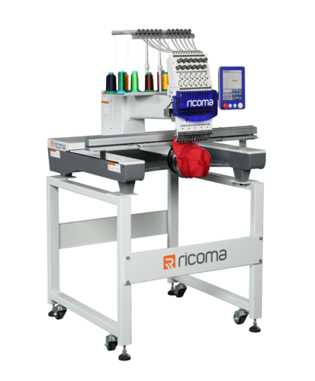 | Одноголовочная промышленная вышивальная машина, 12 или 15 игл, увеличенная база, поле вышивки 800х500 мм, 8-ми дюймовый ЖК дисплей, мультиповоротная, регулируемая панель управления, максимальная скорость вышивки 1000 ст./мин., объём памяти до 20 млн. стежков, приспособление для вышивания на головных уборах с углом поворота 270°, автоматические функции: смена цвета, обрезка нитей, определение обрыва нити с остановкой, сохранение дизайнов в память машины. Микрошаговые серводвигатели DC36V осей X и Y обеспечивают низкий уровень шума и меньшую вибрацию. Кнопка аварийной остановки, кнопка возврата главного вала на 100 градусов и кнопка обрезки нити вручную расположены отдельно на пульте управления. USB-порт утоплен в корпус для защиты USB-накопителя. Комплектуется сборной станиной. Бордюрная рама в комплекте!
SWD-1201 | 12 игл | $9 363
SWD-1501 | 15 игл | $9 556
Лазерный указатель | Устройство для помощи в определении границ вышивки при трассировке | $131
Пайеточное устройство | Устройство для автоматической подачи пайеток для настрачивания при вышивке. | $506
Шнуровое устройство | Устройство для автоматической подачи шнура. | $709
EW4820 | Расширенное поле шитья 1200x500мм | $1 620
Одноголовочные машины серии MT (500 х 350 mm)
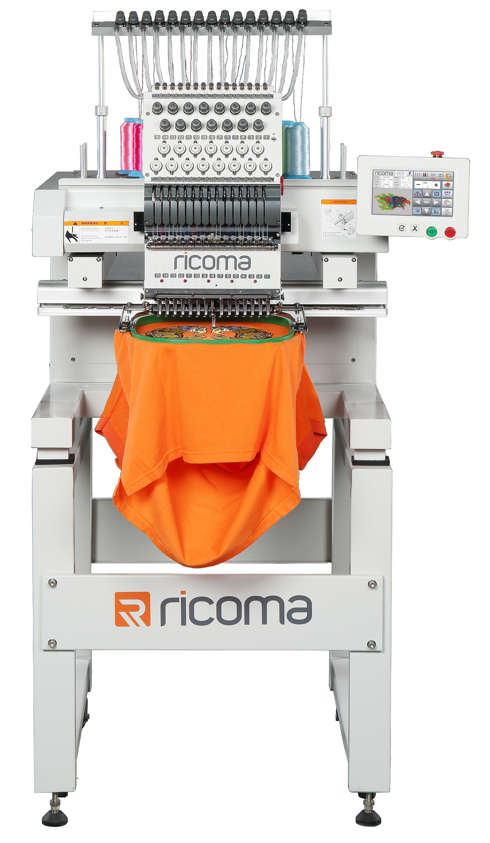 | Одноголовочная промышленная вышивальная машина, 12 или 15 игл, поле вышивки 500х350 мм, 7-ми дюймовый ЖК дисплей, крепление пантографа сверху обеспечивает большее пространство для вышивки на крупногабаритных изделиях, мультиповоротная, регулируемая панель управления, максимальная скорость вышивки 1200 ст./мин., объём памяти до 20 млн. стежков, приспособление для вышивания на головных уборах с углом поворота 270°, автоматические функции: смена цвета, обрезка нитей, определение обрыва нити с остановкой, сохранение дизайнов в память машины. Микрошаговые серводвигатели DC36V осей X и Y обеспечивают низкий уровень шума и меньшую вибрацию. Кнопка аварийной остановки, кнопка возврата главного вала на 100 градусов и кнопка обрезки нити вручную расположены отдельно на пульте управления. USB-порт утоплен в корпус для защиты USB-накопителя. Комплектуется сборной станиной.
МT-1201 | 12 игл | $8 398
MT-1501 | 15 игл | $8 591
MT-2001 8S | 20 игл | $9 749
Дополнительные опции (цена при установке на заводе!)
Лазерный указатель | Устройство для помощи в определении границ вышивки при трассировке | $131
Пайеточное устройство | Устройство для автоматической подачи пайеток для настрачивания при вышивке. | $506
Шнуровое устройство | Устройство для автоматической подачи шнура. | $709
MT2214 | Бордюрная рама 560х350 мм | $203
MT4814 | Расширенное поле шитья 1200х350мм | $1 518
Одноголовочная машина серии MFC(500х700мм)
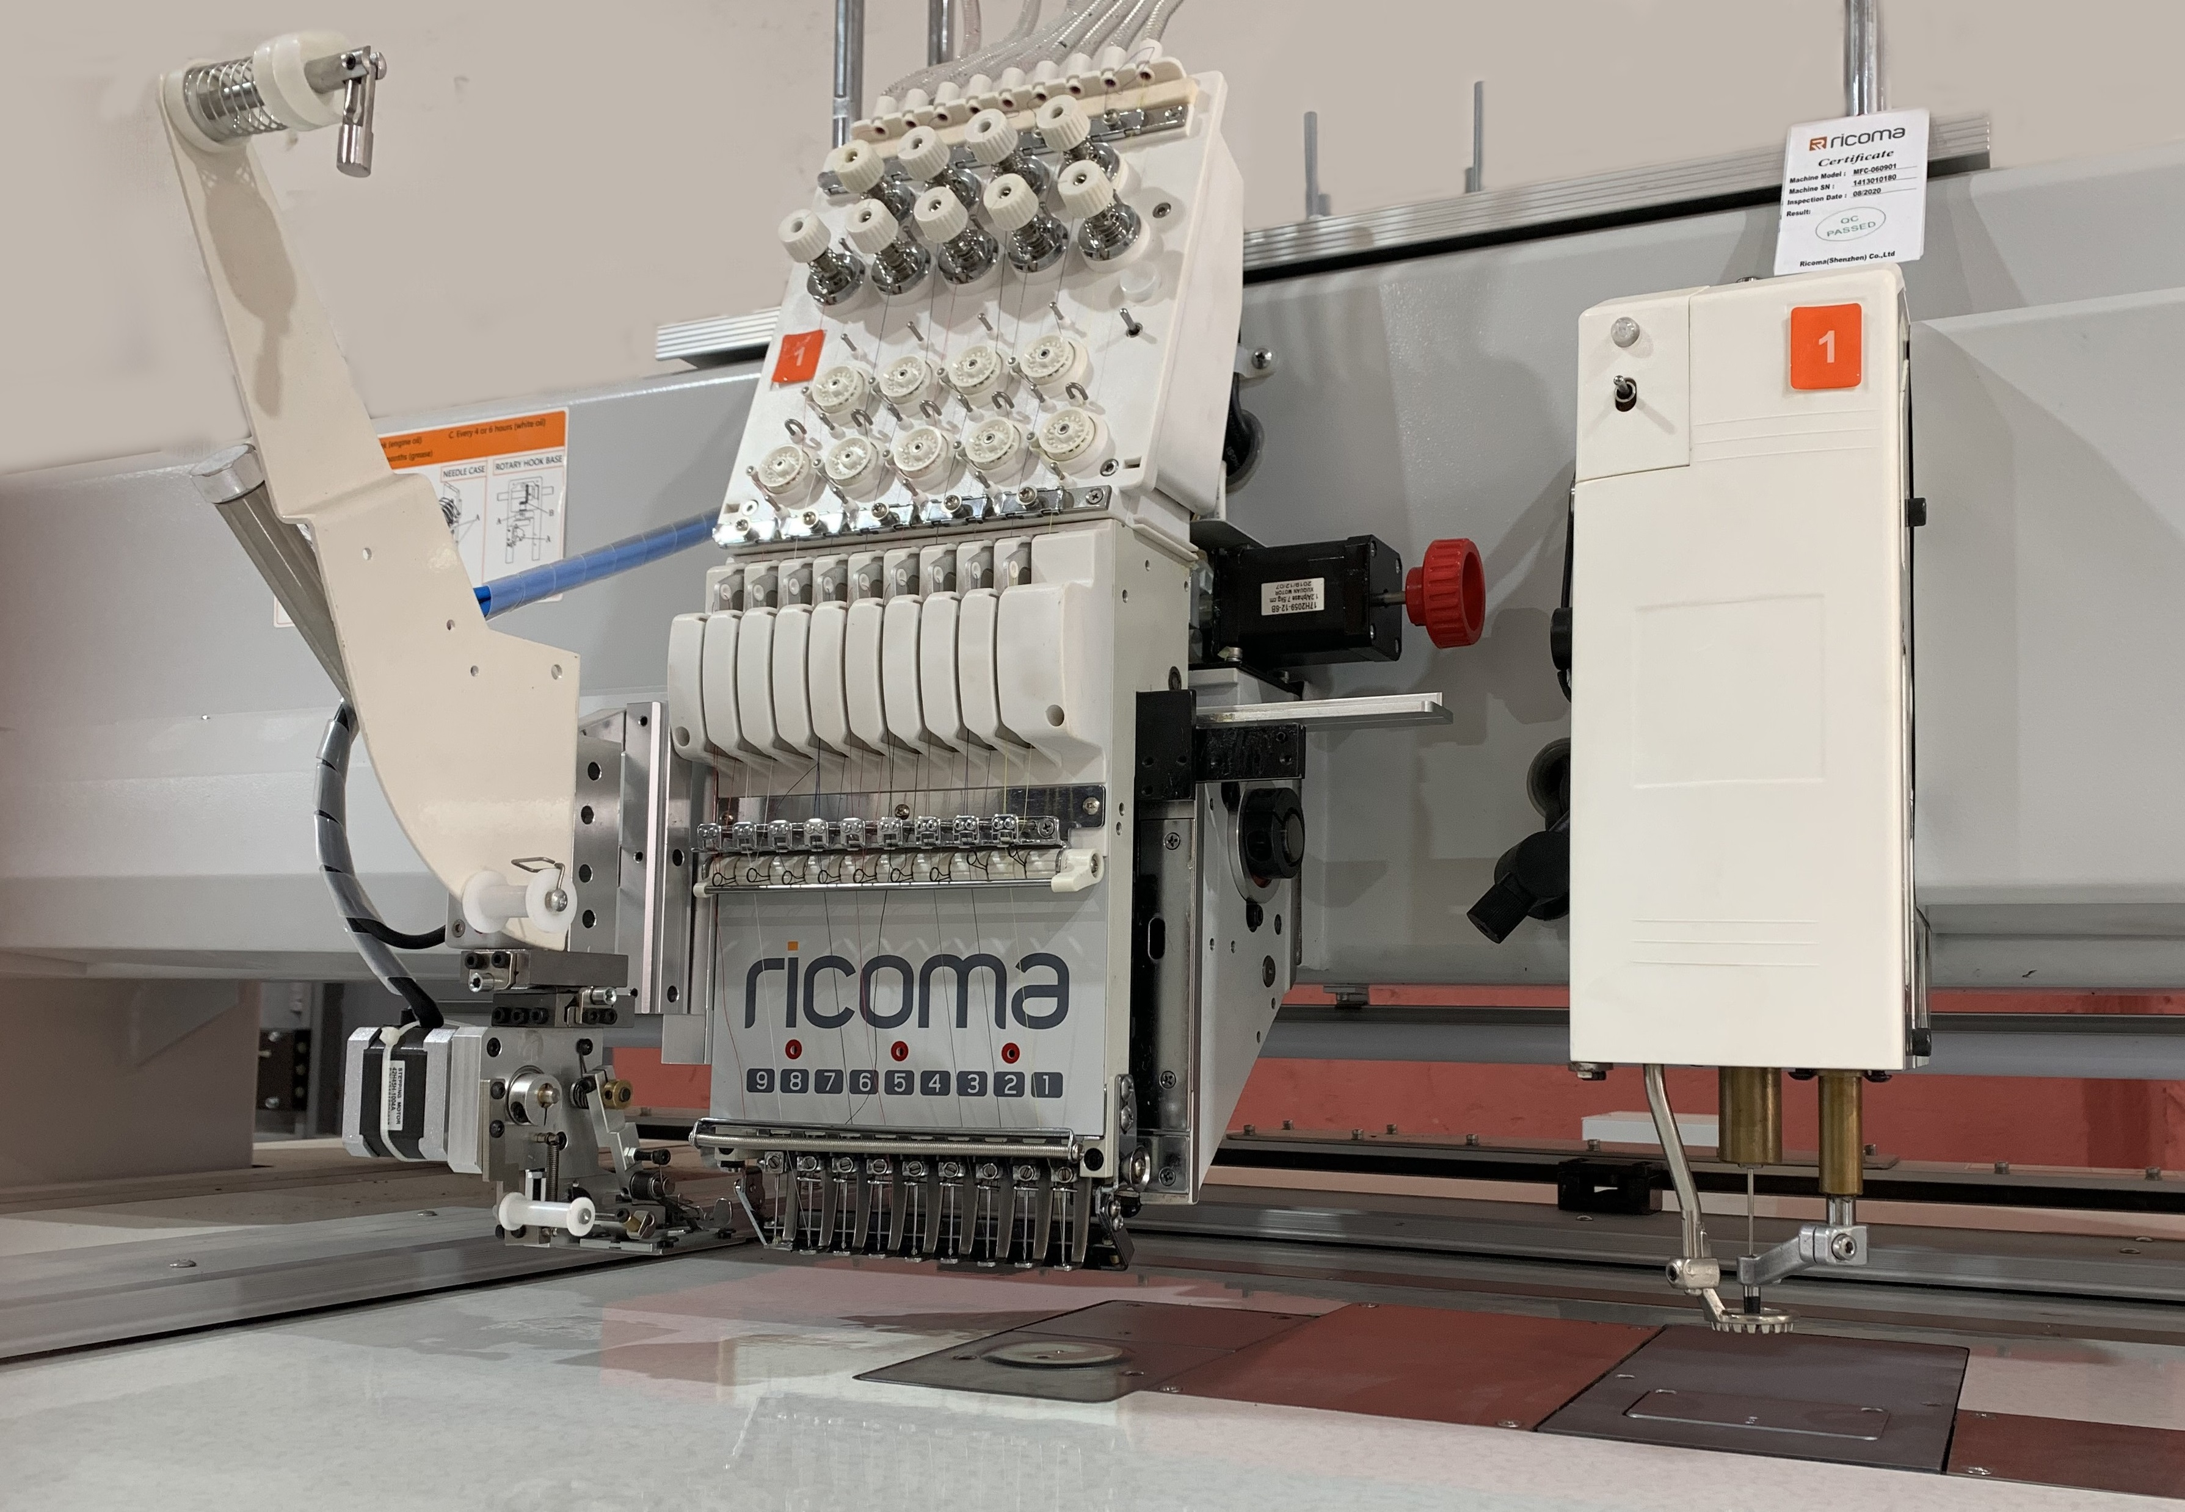 | Комбинированная одноголовочная промышленная вышивальная машина 6/9-игольная. Выполняет вышивку гладью, синелью, оснащена пневматическим пайеточным устройством. Предназначена для вышивки на крое. Размер поля вышивки 700х500 мм, объем памяти 20 млн стежков, скорость вышивки 700/1000 ст/мин. Автоматическая обрезка нити; Автоматическая смена цвета и автоматическое определение обрыва нити; Циклическая вышивка, редактирование дизайна и сочетание дизайна; Редактирование плотности дизайна на экране; Устройство отслеживания помогает обеспечить, чтобы игла не попала в пяльце.  На данный момент есть в наличии на складе.
MFC-060901 | 6/9 игл | $23 456
Дополнительные опции (цена при установке на заводе!)
Лазерный указатель | Устройство для помощи в определении границ вышивки при трассировке | $131
Пайеточное устройство | Устройство для автоматической подачи пайеток для настрачивания при вышивке. | $506
Шнуровое устройство | Устройство для автоматической подачи шнура. | $709
Двухголовочные машины серии MT (500 х 350 mm)
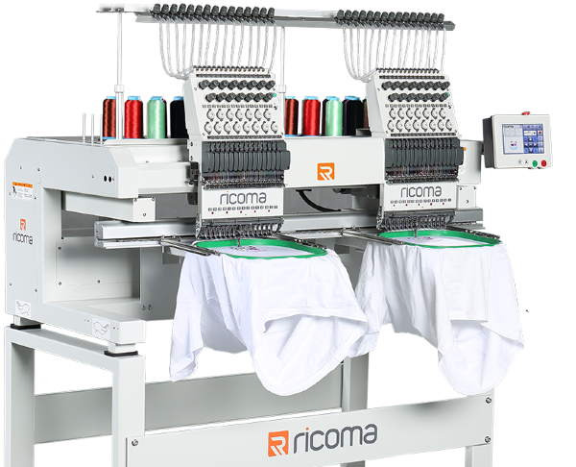 | Двухголовочная промышленная вышивальная машина, 12 или 15 игл, поле вышивки 500х350 мм, 7-ми дюймовый ЖК дисплей, крепление пантографа сверху обеспечивает большее пространство для вышивки на крупногабаритных изделиях, мультиповоротная, регулируемая панель управления, максимальная скорость вышивки 1000 ст./мин., объём памяти до 20 млн. стежков, приспособление для вышивания на головных уборах с углом поворота 270°, автоматические функции: смена цвета, обрезка нитей, определение обрыва нити с остановкой, сохранение дизайнов в память машины. Микрошаговые серводвигатели DC36V осей X и Y обеспечивают низкий уровень шума и меньшую вибрацию. Кнопка аварийной остановки, кнопка возврата главного вала на 100 градусов и кнопка обрезки нити вручную расположены отдельно на пульте управления. USB-порт утоплен в корпус для защиты USB-накопителя. Комплектуется сборной станиной.
МТ-1202 | 12 игл | $10 618
MT-1502 | 15 игл | $11 004
Дополнительные опции (цена при установке на заводе!)
Лазерный указатель | Устройство для помощи в определении границ вышивки при трассировке | $131
Пайеточное устройство | Устройство для автоматической подачи пайеток для настрачивания при вышивке. | $1 439
Шнуровое устройство | Устройство для автоматической подачи шнура. | $709
МТ-2214-2 | Бордюрная рама 1200х350 мм | $375
Двухголовочные машины серии СНT (400 х 450 mm)
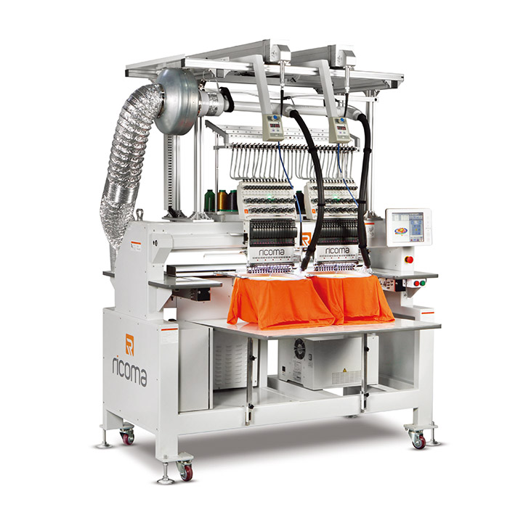 | Двухголовочная вышивальная машина на 15 игл с лазерным устройством резки. Поле вышивки 400х450 мм, 10,4-дюймовый ЖК-панель с сенсорным экраном HD; USB-вход; Кнопка аварийной остановки; Автоматический обрезка нити; Выявление обрыва нити; Максимальная скорость вышивки 1000 ст./мин., объём памяти до 20 млн. стежков. Лазерная установка (LC) состоит из пяти основных систем:1 - лазерный блок, генерирует пучок лазера, которым режется ткань.2 - система управления лазерным блоком. 3 - система водяного охлаждения лазерного блока. 4 - компрессор, для вдувания воздуха в рабочую зону. 5 - вытяжка, для вытягивания дыма из рабочей зоны. На каждую голову машины крепится трубка с линзой, в которой пучок лазера подниматься через оптическое волокно. Главная особенность возможность резать ткани на заданную глубину. То есть, если мы делаем аппликацию, мы имеем возможность вырезать верхнюю ткань не повреждая нижний слой. Легкий переход от вышивки в бордюрный раме к вышивке в пяльцах или кепочных устройствах; Узкая ширина машины позволяет легко проходить стандартные двери.
СНТ-1502- LC | 15 игл | $20 849
Дополнительные опции (цена при установке на заводе!)
Лазерный указатель | Устройство для помощи в определении границ вышивки при трассировке | $131
Пайеточное устройство | Устройство для автоматической подачи пайеток для настрачивания при вышивке. | $1 439
Шнуровое устройство | Устройство для автоматической подачи шнура. | $709
Многоловочные машины серии CHT (400 х 450 mm)
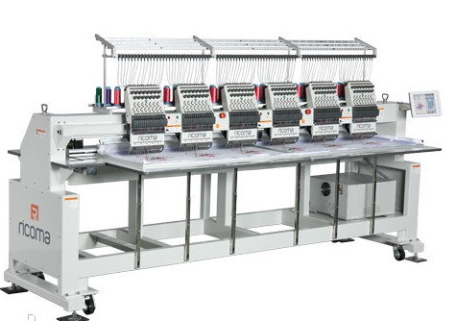 | Промышленная вышивальная машина, от 2 до 12 голов, 12 или 15 игл, поле вышивки 400х450 мм (может быть увеличено до 500х450 мм), ЖК дисплей 10.4 дюйма, мультиповоротная, регулируемая панель управления, максимальная скорость вышивки 1000 ст./мин., объём памяти до 50 млн. стежков, приспособление для вышивания на головных уборах с углом поворота 270°, автоматические функции: смена цвета, обрезка нитей, определение обрыва нити с остановкой, сохранение дизайнов в память машины. Микрошаговые серводвигатели DC36V осей X и Y обеспечивают низкий уровень шума и меньшую вибрацию. Кнопка аварийной остановки, кнопка возврата главного вала на 100 градусов и кнопка обрезки нити вручную расположены отдельно на пульте управления. USB-порт утоплен в корпус для защиты USB-накопителя. Собственная станина.
CHT-1202 | 2 головы, 12 игл, 400х450 | $12 548
CHT-1204 | 4 головы, 12 игл, 400х450 | $22 297
CHT-1206 | 6 голов, 12 игл, 400х450 | $26 448
CHT-1208 | 8 голов, 12 игл, 400х450 | $31 564
CHT-1212 | 12 голов, 12 игл, 400х450 | $36 776
CHT-1502 | 2 головы, 15 игл, 400х450 | $12 934
CHT-1504 | 4 головы, 15 игл, 400х450 | $23 069
CHT-1506 | 6 голов, 15 игл, 400х450 | $27 606
CHT-1508 | 8 голов, 15 игл, 400х450 | $33 108
CHT-1512 | 12 голов, 15 игл, 400х450 | $39 093
Дополнительные аксессуары
Боринговая игла | Специальная игла для вышивки «Ришелье» | $20
Роботизированные пяльцы (ручные) | Пяльцы для вышивки на сложных изделиях, обуви. | $709
Роботизированные пяльцы (автоматические) | Пяльцы для вышивки на сложных изделиях, обуви с пневматическим прижимом. | $1 620
Пяльцы для ремней и лент | Пяльцы для вышивания на ремнях, лентах, полосах ткани. | $142
Устройство 8 в 1 | Устройство, включающее в себя 8 видов пялец для вышивки на готовых изделиях. | $203

Программное обеспечение
Chroma Inspire | Базовая версия программного обеспечения, позволяющая редактировать и создавать простые дизайны вышивки. | $599
Chroma Plus | Более продвинутый вариант программного обеспечения, имеющий больше инструментов, которые помогают воплощать идеи в жизнь. | $1 299
Chroma Plus | Самый продвинутый вариант программного обеспечения Chroma. Большое количество дополнительных инструментов, которые позволяют создавать самые сложные и интересные дизайны вышивки. | $1 999
Цены указаны с НДС.
Расчет в рублях по курсу ЦБ на день оплаты.

Sewq.ru

